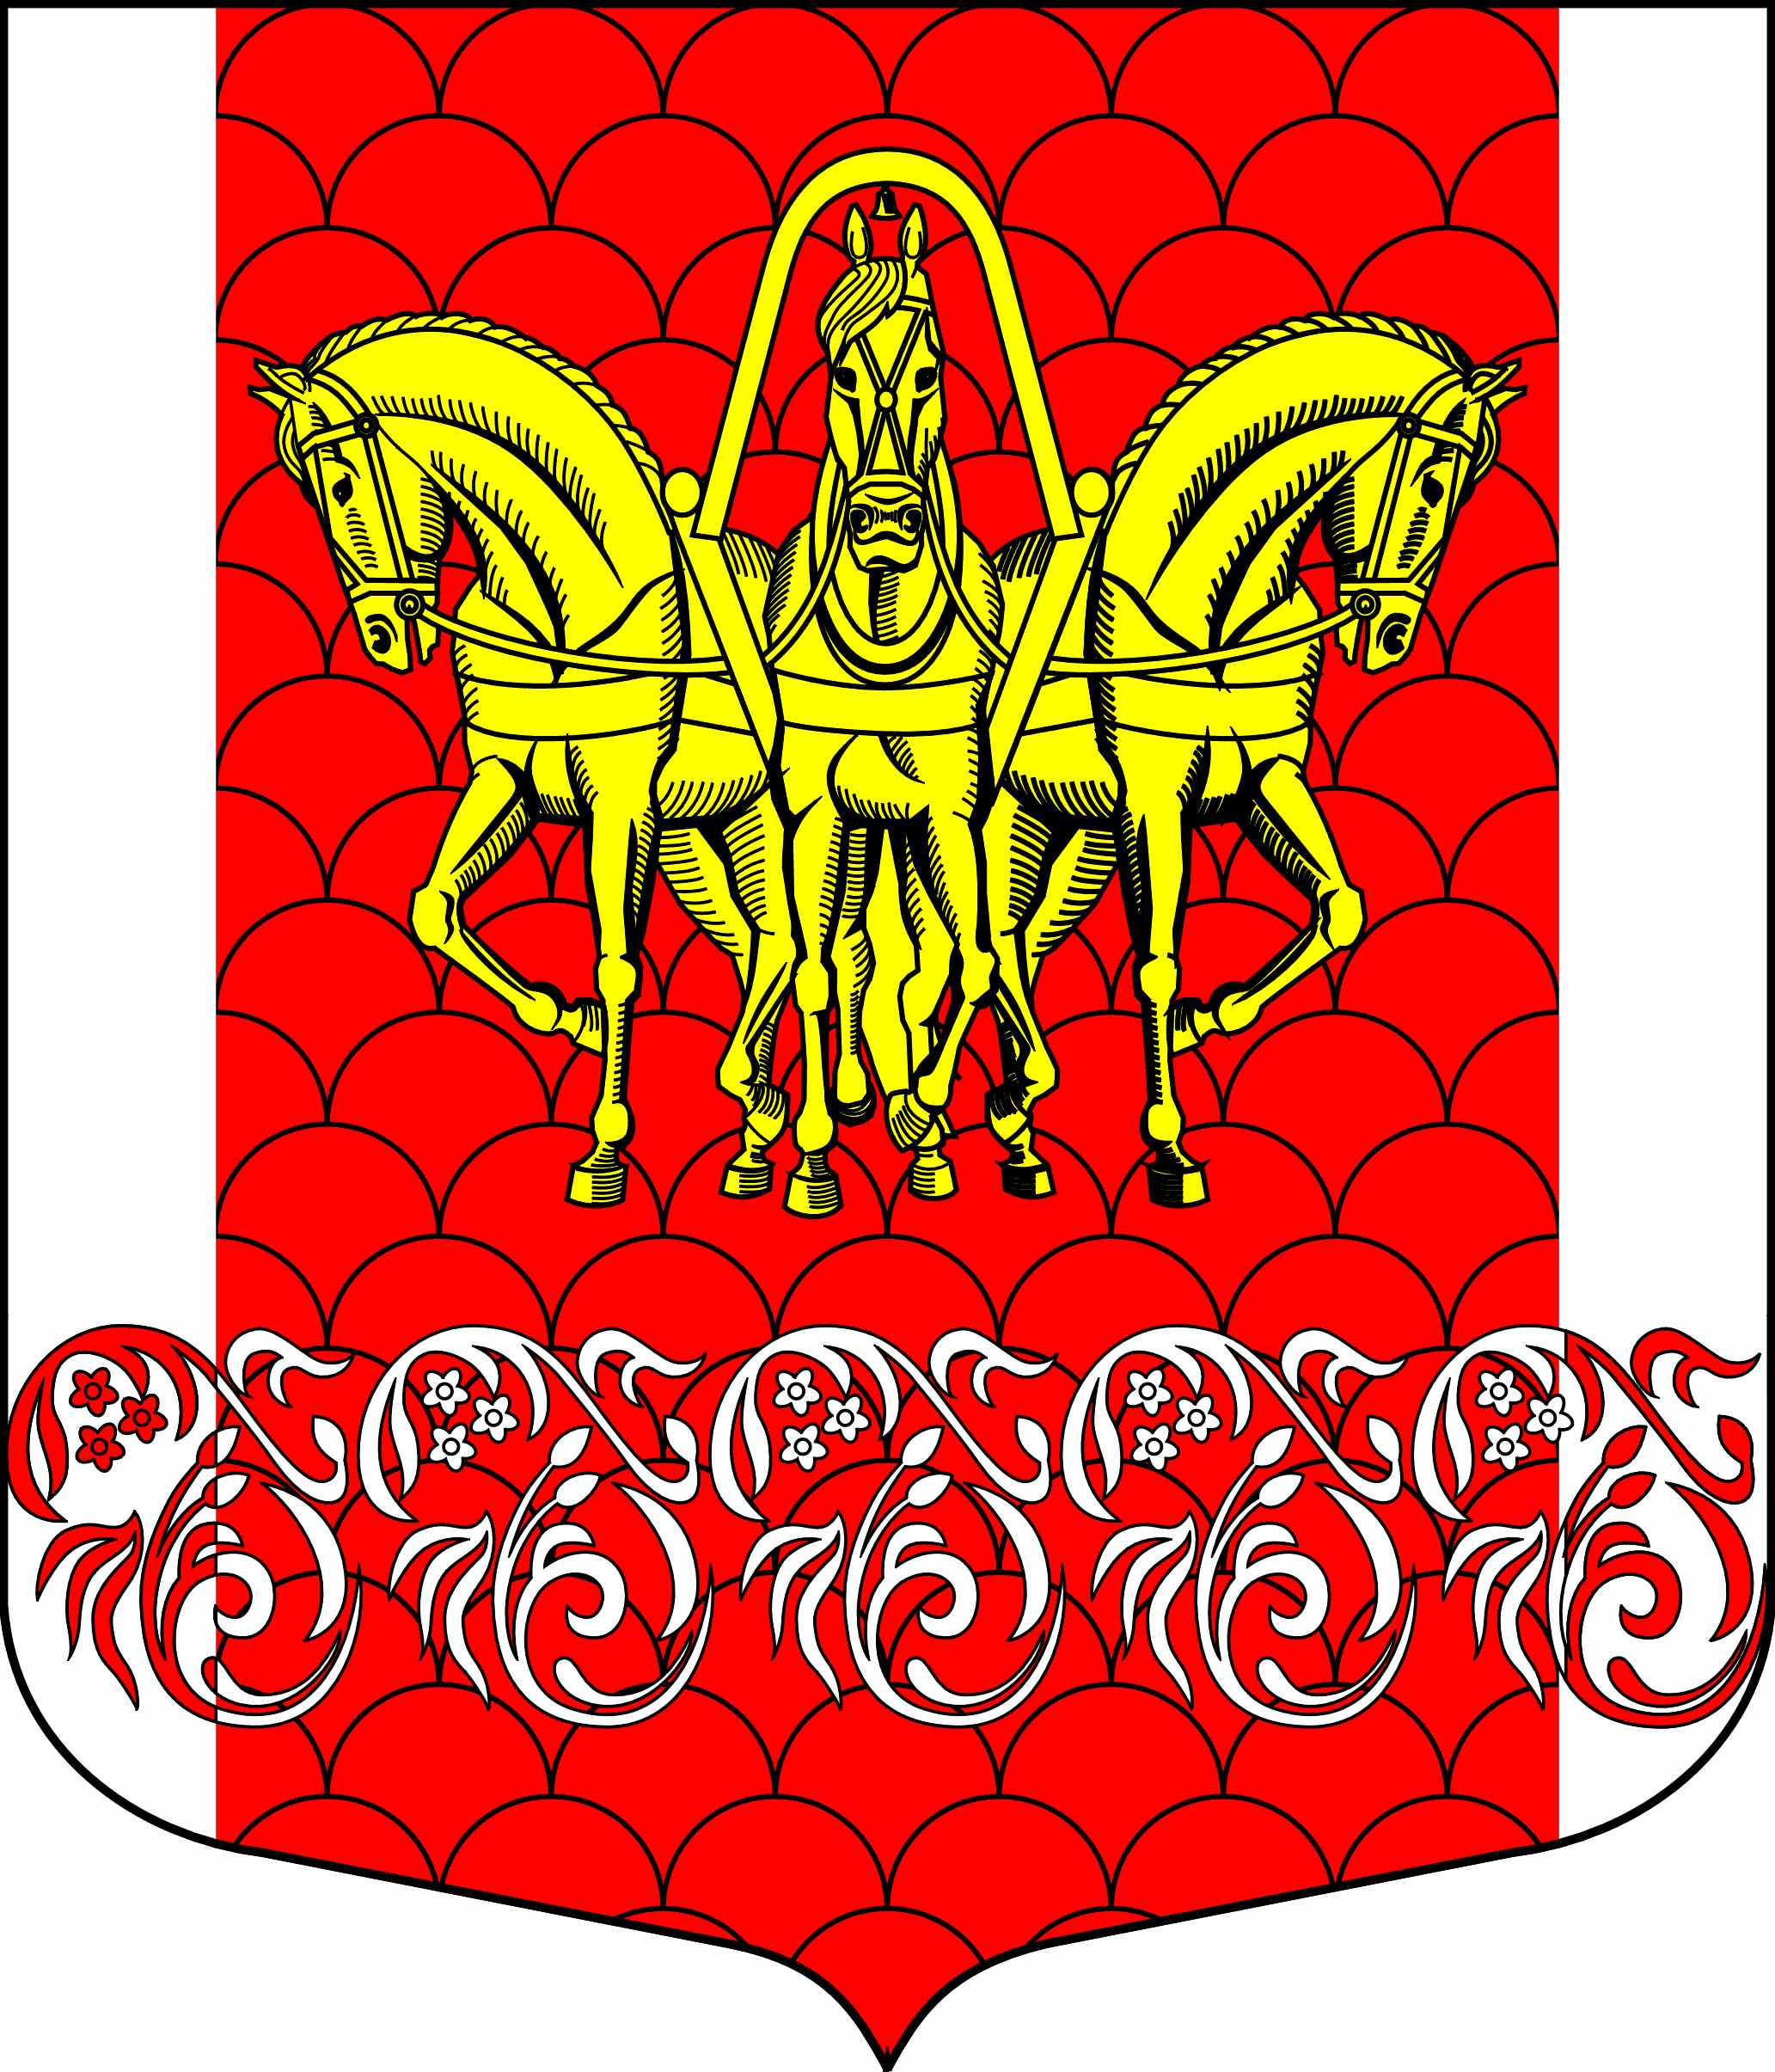

СОВЕТ ДЕПУТАТОВ
КИСЕЛЬНИНСКОГО СЕЛЬСКОГО ПОСЕЛЕНИЯ
ВОЛХОВСКОГО МУНИЦИПАЛНЬОГО РАЙОНА
ЛЕНИНГРАДСКОЙ ОБЛАСТИ
пятого созыва

РЕШЕНИЕ

от 13 мая 2025 года № 23

О внесении изменений в п.2 решения от 24 декабря 2021года № 50
«Об утверждении Положения
о комиссии по соблюдению лицами, замещающими муниципальные
должности в Совете депутатов муниципального образования
«Кисельнинское сельское поселение»,
ограничений, запретов, исполнения обязанностей, установленных законодательством в целях противодействия коррупции»
в части персонального состава комиссии

В соответствии с Уставом Кисельнинского сельского поселения Волховского муниципального района Ленинградской области Совет депутатов Кисельнинского сельского поселения Волховского муниципального района Ленинградской области пятого созыва
решил:

1.Внести изменение в п. 2 решения от 24 декабря 2021года № 50 «Об утверждении Положения о комиссии по соблюдению лицами, замещающими муниципальные должности в Совете депутатов муниципального образования «Кисельнинское сельское поселение», ограничений, запретов, исполнения обязанностей, установленных законодательством в целях противодействия коррупции» персонального состава комиссии в части персонального состава выше названной комиссии, изложив его в новой редакции согласно приложению к настоящему решению.
2. Разместить настоящее решение на официальном сайте Кисельнинского сельского поселения Волховского муниципального района Ленинградской области в информационно-телекоммуникационной сети «Интернет».
3. Настоящее решение вступает в силу со дня его принятия.

Глава
Кисельнинского сельского поселения В.В. Киселев

Утвержден
решением Совета депутатов
Кисельнинского СП
от 13.05.2025г. № 23
Приложение

ПЕРСОНАЛЬНЫЙ СОСТАВ
комиссии по соблюдению лицами, замещающими
муниципальные должности в Совете депутатов муниципального образования «Кисельнинское сельское поселение» ,ограничений, запретов, исполнения обязанностей, установленных законодательством в целях противодействия коррупции

1. Председатель комиссии – Киселев Вячеслав Владимирович
2. Заместитель председателя комиссии – Петров Роман Андреевич
3. Секретарь комиссии – Сарнавина Анастасия Сергеевна
4. Член комиссии – Михайлов Сергей Анатольевич
5. Член комиссии – Михайлов Сергей Николаевич

